
МИНОБРНАУКИ РОССИИ
Федеральное государственное бюджетное образовательное учреждение
высшего образования
«МИРЭА − Российский технологический университет»
РТУ МИРЭА
Институт информационных технологий (ИИТ)
Кафедра квантовых информационных технологий, практической и прикладной информатики (ККИТПиПИ)

ОТЧЕТ ПО ПРАКТИЧЕСКОЙ РАБОТЕ №9
по дисциплине «Проектирование предметно-ориентированных информационных систем»

Студент группы | ИНБО-12-23, Албахтин И.В. | (подпись)
Преподаватель | Борзых Н.Ю. | (подпись)

Москва 2026 г.

Классификация и кодирование компьютерных конфигураций

Цель и задание
Цель работы — классифицировать компьютерные конфигурации проекта ООО «Юкомс» и определить последовательный код класса. Задание включает признаки и их соподчинённость, все значения и их количество, максимумы, дерево и правила расшифровки кода.
Объект классификации — класс конфигураций учебного каталога. Пять признаков образуют 48 классов. Несколько конфигураций могут иметь один классификационный код, но разные UUID и коды записей. Примеры расшифровки приведены в разделе 4.

1 Признаки и их соподчинённость
Уровни последовательно уточняют назначение, корпус, платформу, ОЗУ и SSD. Одинаковые значения под разными родителями являются разными узлами: например, AM5 в путях C1-1-1-1 и C1-2-1-1. Каждый узел, кроме корня, имеет ровно одного родителя.
Сведения приведены в таблице 1.
Таблица 1 – Иерархия классификационных признаков
№ | Признак | Родительский уровень | Число  значений | Максимум  кода
1 | Назначение | Корень каталога | 3 | 3
2 | Исполнение корпуса | Назначение | 2 | 2
3 | Платформа процессора | Исполнение корпуса | 2 | 2
4 | Объём ОЗУ | Платформа процессора | 2 | 2
5 | Объём SSD | Объём ОЗУ | 2 | 2

2 Значения и размер классификатора
Сведения приведены в таблице 2.
Таблица 2 – Все допустимые значения признаков
Ур. | Признак | Код | Значение
1 | Назначение | 1 | Офисная
1 | Назначение | 2 | Игровая
1 | Назначение | 3 | Рабочая станция
2 | Исполнение корпуса | 1 | Башенный
2 | Исполнение корпуса | 2 | Компактный
3 | Платформа процессора | 1 | AM5
3 | Платформа процессора | 2 | LGA1700
4 | Объём ОЗУ | 1 | 16 ГБ
4 | Объём ОЗУ | 2 | 32 ГБ
5 | Объём SSD | 1 | 512 ГБ
5 | Объём SSD | 2 | 1 ТБ
Количество значений по уровням равно 3, 2, 2, 2 и 2. Максимум количества значений — три у назначения; максимальное числовое значение кода также равно трём. Все значения одного признака имеют одинаковую ширину — одну десятичную цифру. Число листьев полного дерева равно 3 × 2 × 2 × 2 × 2 = 48. В каждой ветви назначения находятся 16 классов, а в каждой ветви корпуса — восемь.
Классификатор C1 ограничен указанным учебным каталогом. Значения 64 ГБ ОЗУ, другая платформа или другой объём SSD не кодируются ближайшим имеющимся значением. Расширение требует зарегистрированной новой версии классификатора и сохранения правил расшифровки C1. Код класса не подтверждает инженерную совместимость конкретных комплектующих: это отдельная проверка состава конфигурации.

3 Дерево классификации
Обзор показывает корень, три назначения и шесть вариантов корпуса. Каждая ветвь корпуса далее раскрывается на отдельном листе до восьми классов. Обзор и детализации используют одни и те же родительские узлы модели.
На рисунке 1 показаны первые два уровня дерева. Префиксы шести ветвей связывают обзор с детализациями на рисунках 2–7.
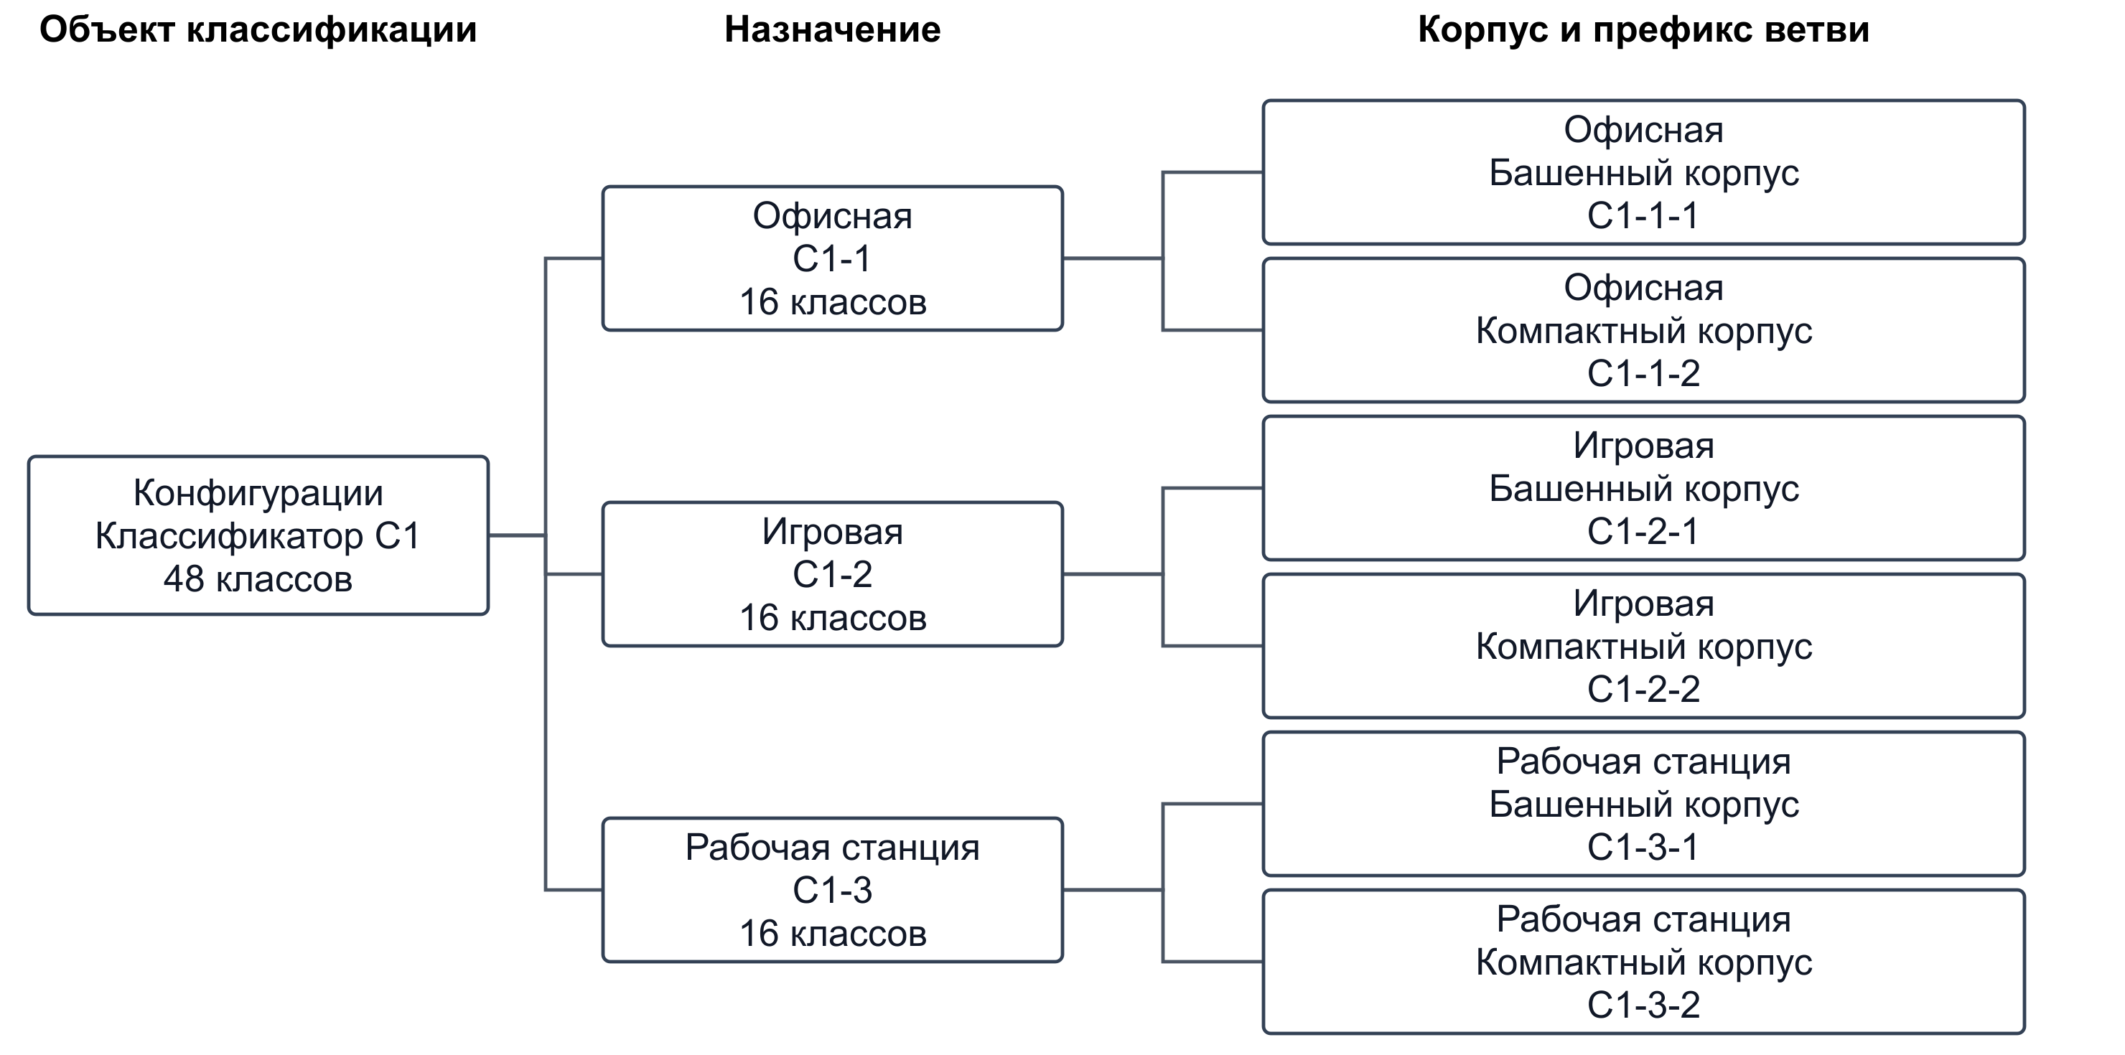
Рисунок 1 – Обзор дерева классификации C1

3.1 Офисная конфигурация и башенный корпус
На рисунке 2 показаны все восемь классов ветви C1-1-1. Префикс объединяет назначение и корпус; справа приведены полные коды листьев.
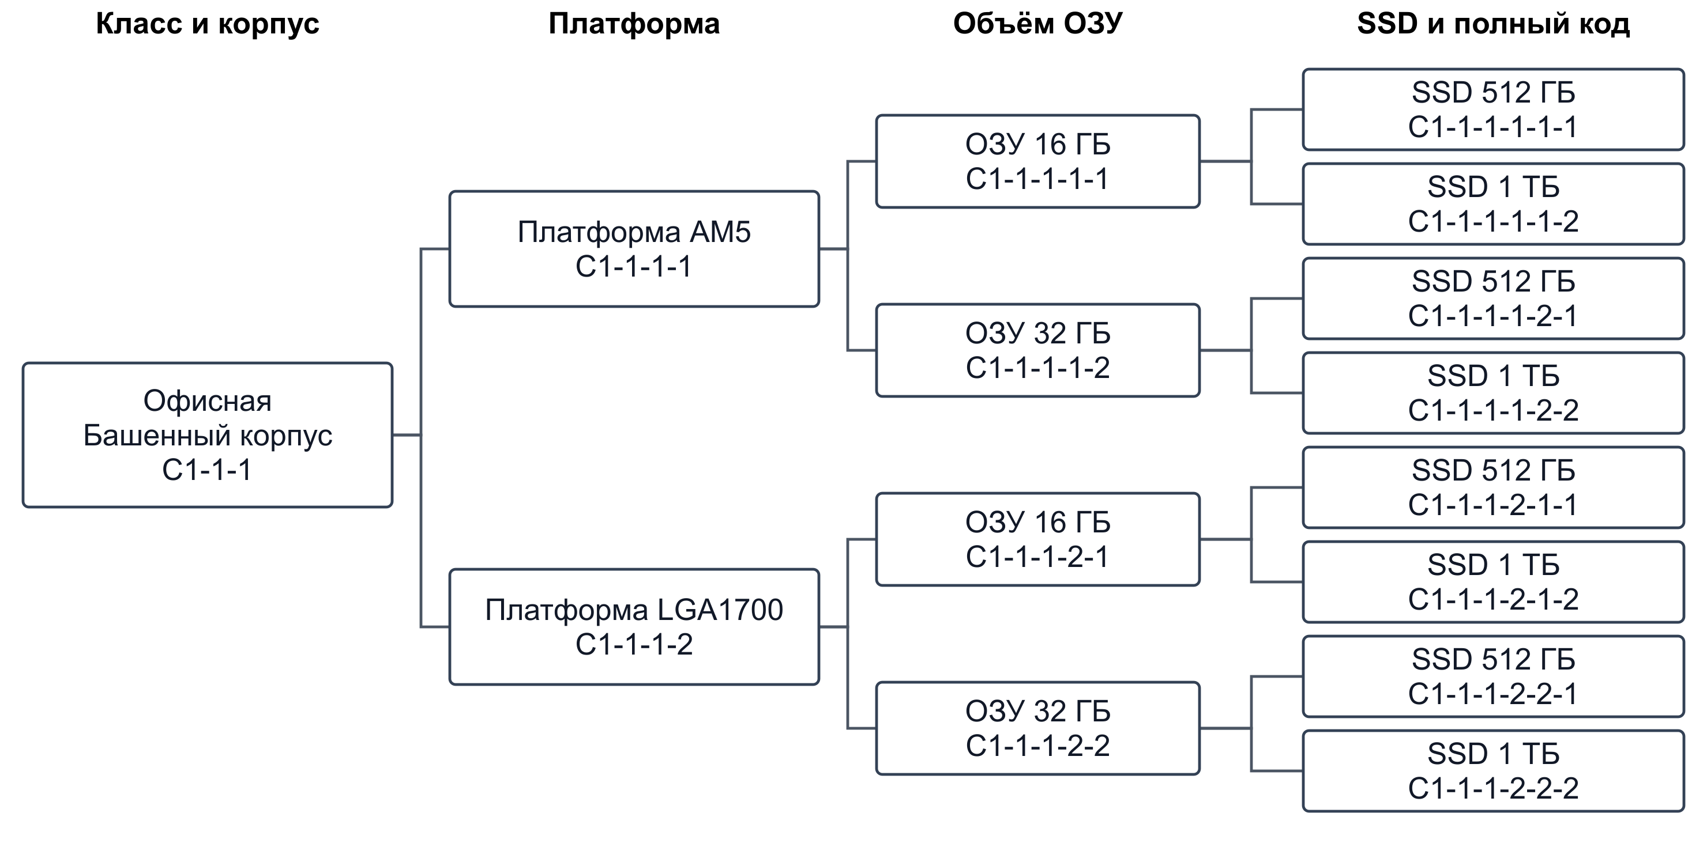
Рисунок 2 – Ветвь классификации C1-1-1

3.2 Офисная конфигурация и компактный корпус
На рисунке 3 показаны все восемь классов ветви C1-1-2. Префикс объединяет назначение и корпус; справа приведены полные коды листьев.
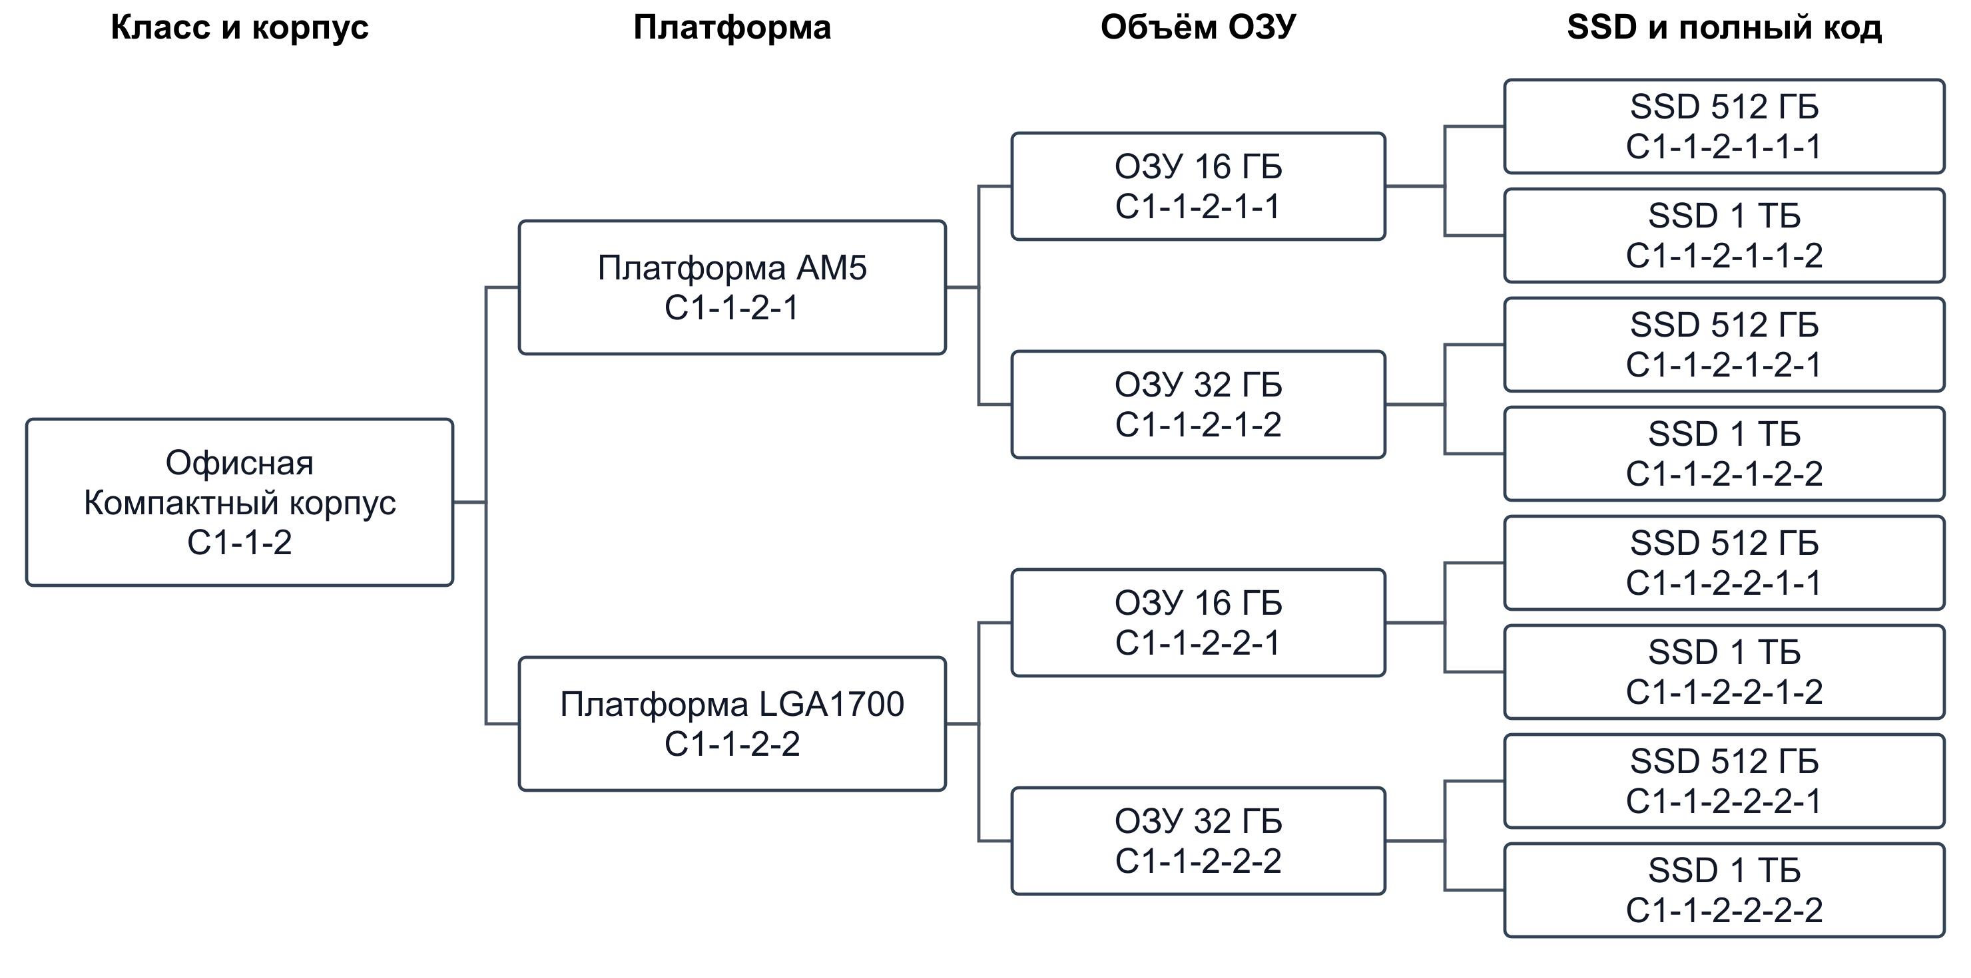
Рисунок 3 – Ветвь классификации C1-1-2

3.3 Игровая конфигурация и башенный корпус
На рисунке 4 показаны все восемь классов ветви C1-2-1. Префикс объединяет назначение и корпус; справа приведены полные коды листьев.
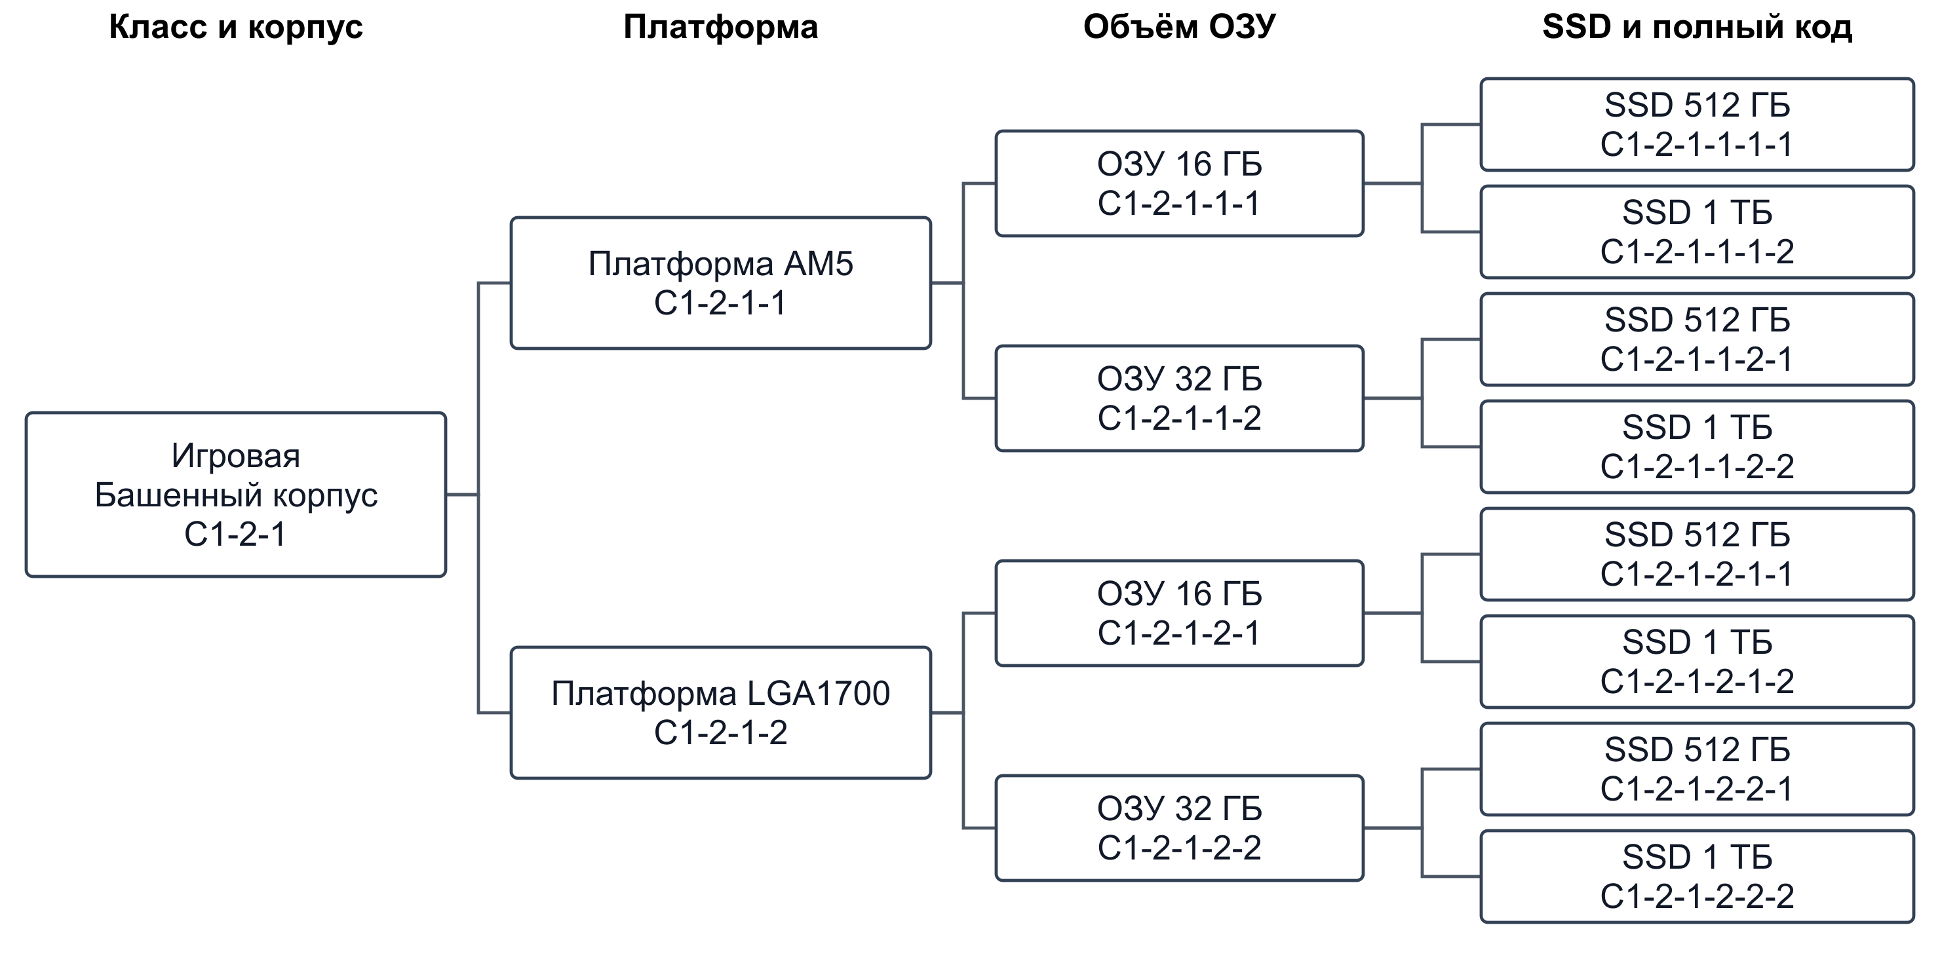
Рисунок 4 – Ветвь классификации C1-2-1

3.4 Игровая конфигурация и компактный корпус
На рисунке 5 показаны все восемь классов ветви C1-2-2. Префикс объединяет назначение и корпус; справа приведены полные коды листьев.
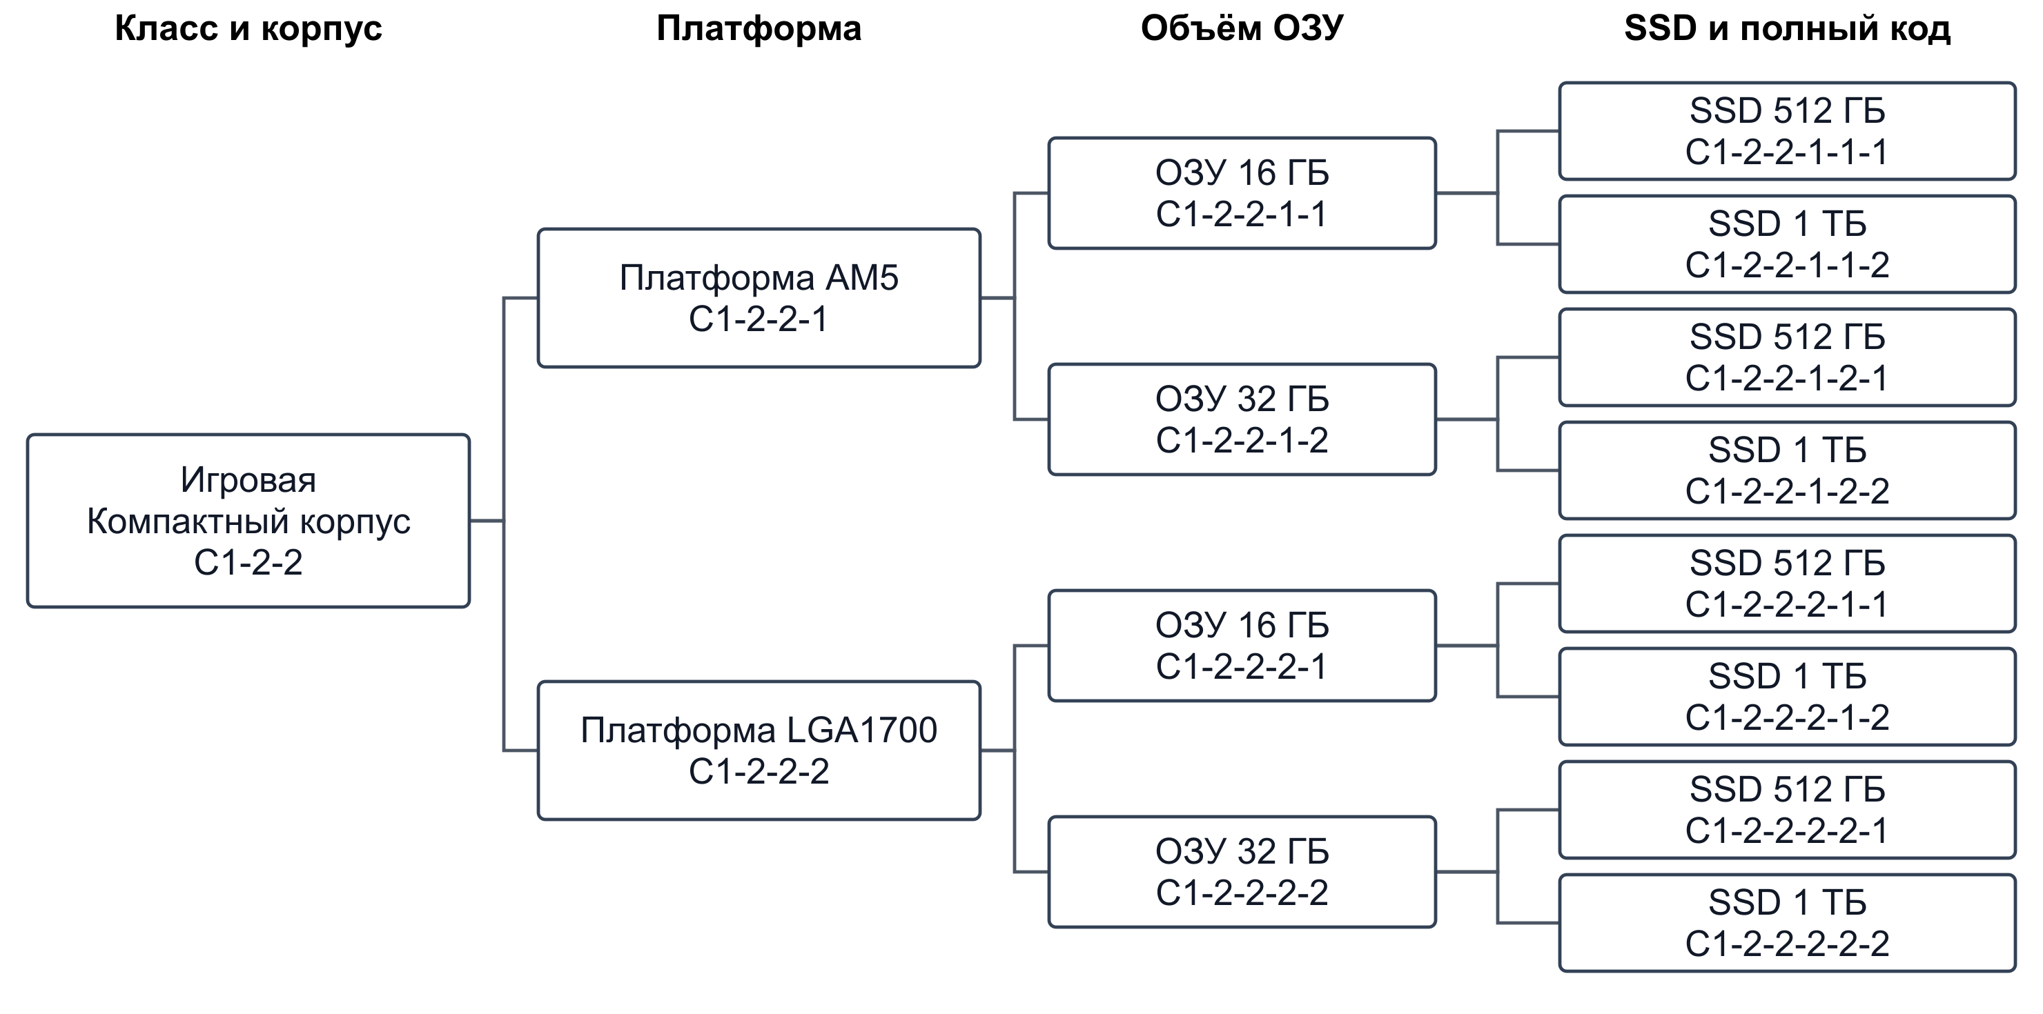
Рисунок 5 – Ветвь классификации C1-2-2

3.5 Рабочая станция и башенный корпус
На рисунке 6 показаны все восемь классов ветви C1-3-1. Префикс объединяет назначение и корпус; справа приведены полные коды листьев.
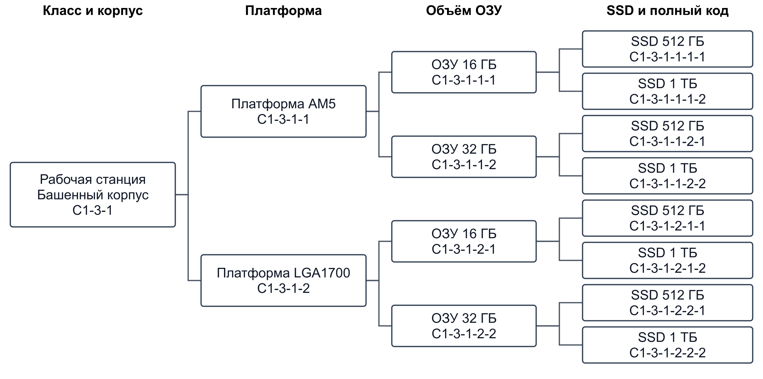
Рисунок 6 – Ветвь классификации C1-3-1

3.6 Рабочая станция и компактный корпус
На рисунке 7 показаны все восемь классов ветви C1-3-2. Префикс объединяет назначение и корпус; справа приведены полные коды листьев.
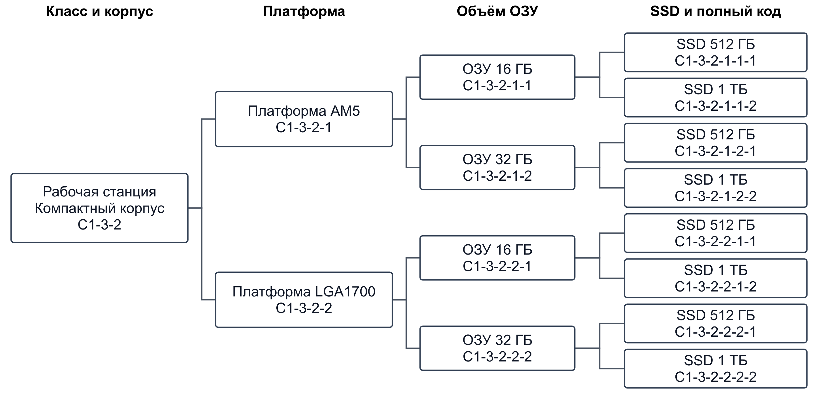
Рисунок 7 – Ветвь классификации C1-3-2

4 Структура и расшифровка кода
Для класса используется формат C1-A-B-C-D-E. C1 является литералом версии классификатора; A, B, C, D и E — однозначные коды назначения, корпуса, платформы, ОЗУ и SSD соответственно. Пять дефисов служат разделителями и не несут собственного классификационного значения. Полный код содержит 12 символов: два символа версии, пять цифр значений и пять дефисов.
Структура кода и пример расшифровки представлены на рисунке 8. Каждый цифровой сегмент соответствует одному уровню дерева.
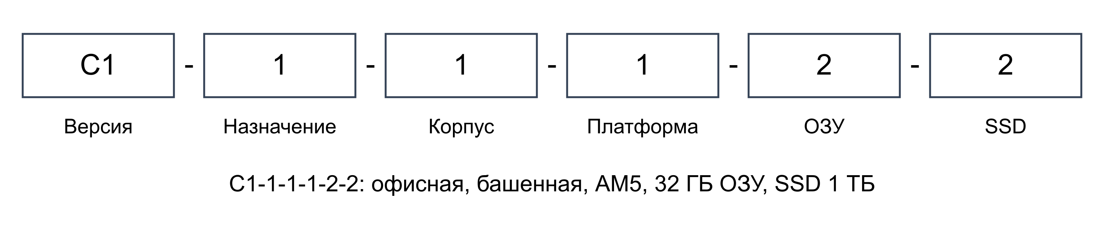
Рисунок 8 – Структура кода и контрольный пример
Сведения приведены в таблице 3.
Таблица 3 – Примеры расшифровки
Код класса | Описание
C1-1-1-1-2-2 | Офисная конфигурация; башенный корпус; AM5; ОЗУ 32 ГБ; SSD 1 ТБ
C1-2-2-2-1-1 | Игровая конфигурация; компактный корпус; LGA1700; ОЗУ 16 ГБ; SSD 512 ГБ
C1-3-1-2-2-2 | Рабочая станция; башенный корпус; LGA1700; ОЗУ 32 ГБ; SSD 1 ТБ
Для кодирования сначала проверяются ровно пять известных признаков и их допустимые значения. Затем коды соединяются в принятом порядке с версией C1. Декодирование проверяет версию, число сегментов и принадлежность каждого значения словарю. Код с ведущим нулём или лишним сегментом отклоняется, а не исправляется скрыто.

5 Проверка классификатора
Сведения приведены в таблице 4.
Таблица 4 – Фактически выполненные проверки
Проверка | Число | Результат
Полный перечень уникальных кодов | 48 | 48 кодов без повторов
Кодирование после декодирования | 48 | Исходный код восстановлен
Недопустимые коды | 6 | Все отклонены
Листья модели и программный словарь | 48 | Множества совпадают
Достижимость от общего корня | 94 | Все 94 узла достижимы
Родитель и глубина листьев | 48 | Один родитель; пять признаков
Валидация модели OmniNotation | 1 | Нет диагностик
Проверены неверное значение назначения, неизвестный объём ОЗУ, версия C2, недостаточное и избыточное число сегментов и неканонический код 01. Исходники classifier.json и classifier.py являются единым словарём значений и реализацией правил. Редактируемая модель ПР9_Классификация.omni использует общий профиль схем OmniNotation, а SVG и PNG — её печатные представления, сформированные из того же словаря.

Вывод
Сформирован и проверен иерархический классификатор компьютерных конфигураций с пятью признаками и 48 классами. Перечислены все значения, установлены соподчинённость и ширина сегментов, построено полное дерево и определён формат кода C1. Классификационный код отделён от идентификатора записи и от результата проверки совместимости.

Список использованных источников
1. Практическая работа №9. Классификация и кодирование технико-экономической информации. Информационные объекты. Методические материалы ППОИС, предоставленные к заданию, 4 с.
2. Албахтин И.В. Индивидуальный проект ИС формирования и актуализации карточек компьютерных систем ООО «Юкомс». Практические работы ППОИС 1–4, 2026.
3. Классификация/classifier.json и classifier.py. Словарь C1 и проверяемая реализация. Результаты_проверки.json и Схемы/ПР9_Проверка_дерева.json, 05.10.2026.

